# 一、**打开工具窗口**

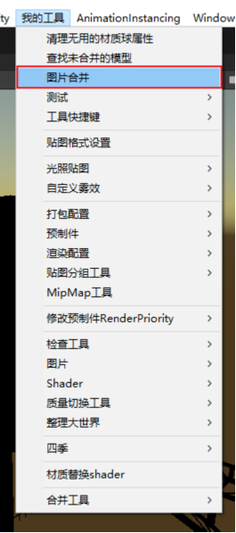

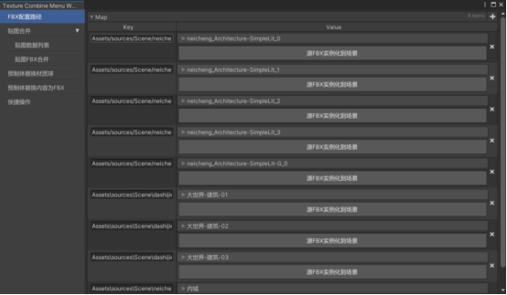

# 二、**配置文件路径**

填上相应路径，其中key位置填写RefPath（引用FBX文件夹路径）

**各路径解释：**

**RefPath：**引用路径，美术存放原始FBX的路径，场景中FBX从此路径下实例化。

**OriginPath：**源路径，内容复制引用路径，作为中转站。

**ConbineParh：**合并路径，合并后的FBX资源，存放于此路径。

**各按钮解释：**

**Go：**可以跳转跳转至对应路径下。

**初始化其他路径：**将refPath路径下资源，复制到其余两个路径下进行替换，包括meta文件的替换（GUID除外）。

**拷贝新增文件到其他路径：**将Origin路径下资源，复制到其余两个路径下进行替换，仅替换FBX资源，不包括meta文件。

**设置ModelImport：**用源路径资源Meta文件，替换合并路径资源的Meta文件（GUID除外）。

**切换为源FBX（Origin）：**用源路径资源，替换引用路径资源，包括Meta文件（GUID除外）。

**切换为合并FBX（Combine）：**用合并路径资源，替换引用路径资源，包括Meta文件（GUID除外）。

**源FBX实例化到场景：**将源路径下所有FBX资源实例化到场景当中，于一个节点下。

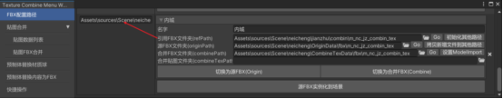

# 三、**配置快捷操作**

## 1、打开合并贴图场景

## 2、点击“源FBX实例化到场景”。

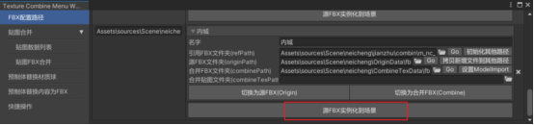

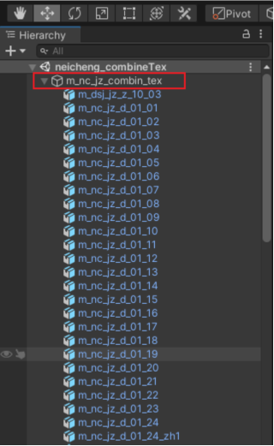

## 3、将节点拖入快捷操作中的Replace Texture Tools处

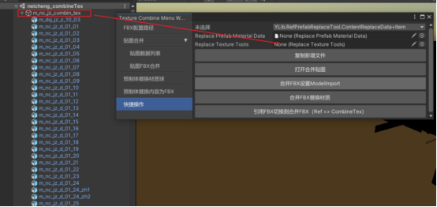

## 4、选择Replace Prefab Material Data

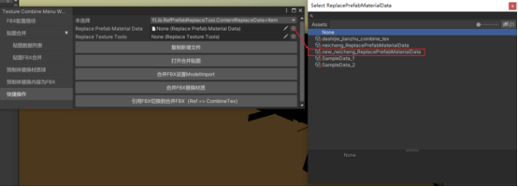

## 5、选择配置路径

列表里选项对应FBX配置路径

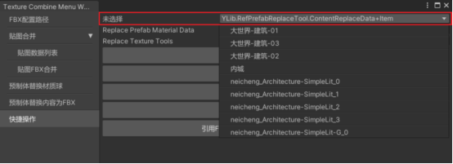

# 四、**快捷操作合并**

## 1、复制新增文件

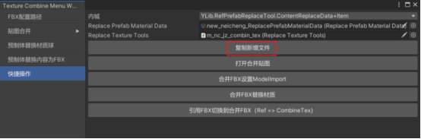

## 2、打开合并贴图

先点击“打开合并贴图”弹出合并工具窗口，再点击“自动排列”查看排列后的贴图，最后点击“合并”。

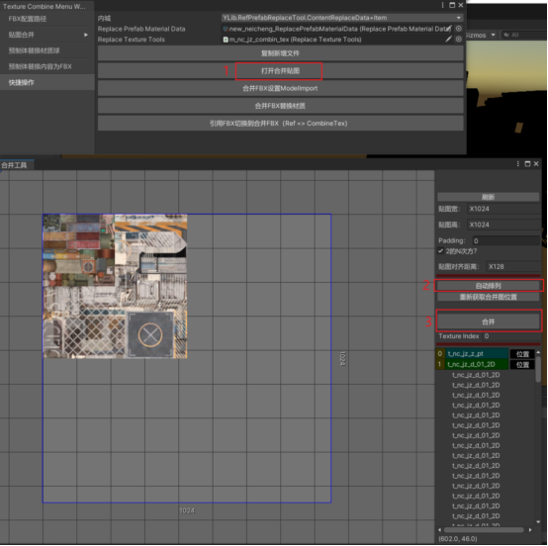

## 3、合并FBX设置ModelImport

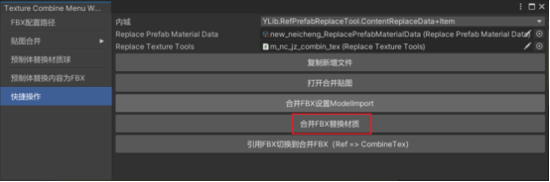

完成此步后，可以去对应的配置路径，合并FBX文件夹combinePath下检查，合并后的FBX对应的材质是否用上合并后的材质，合并后材质带有"_tex"后缀。

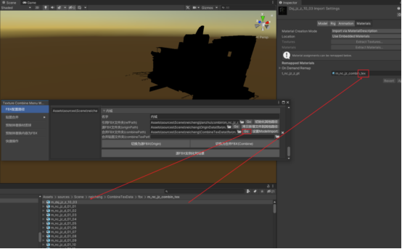

## 4、合并FBX替换材质

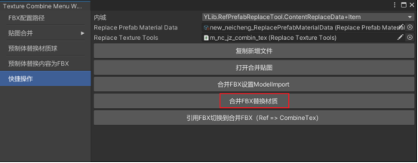

## 5、引用FBX切换到合并FBX

